Téma týdne: Pohádky

- Básnička s pohybem
Princ svým mečem sekal, naznačíme vytahování meče z pochvy
dokud růže neposekal. mečem budeme před sebou sekat do kříže
Prosekal se k velké věži, ruce dáme nad hlavu a znázorníme střechu věže
kde Růženka krásná leží. ruce spojíme a položíme je vedle hlavy
Mnoho schodů musel vyjít, předvádíme chůzi do schodů na místě
než k Růžence mohl přijít. pokračujeme v chůzi na místě
Dal ji jednu hubičku pošleme rukou pusu
a zlomil tím kletbičku.

- Pohádkové písničky
Vzpomeneš si na nějaké písničky z pohádky? Pusťte si s rodiči pohádkové písničky, společně si zazpívejte a zatančete . Jednu písničku si vyber a nauč se jí nazpaměť.
Lotrando a Zubejda - Lotr intelektuál - YouTube
Tři bratři _ 🐺 - YouTube
Dělání - YouTube
Princové jsou na draka Kdyby se v komnatách - YouTube
Monika Absolonova - Najednou (from "Ledové království") - YouTube
Nebo si vyber jakoukoliv jinou pohádkovou písničku.

- Cvičení
Na zahradě, na dvoře nebo na chodníku před domem nakresli panáka a zaskákej si
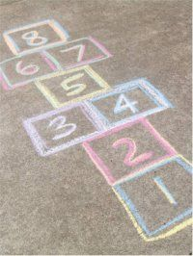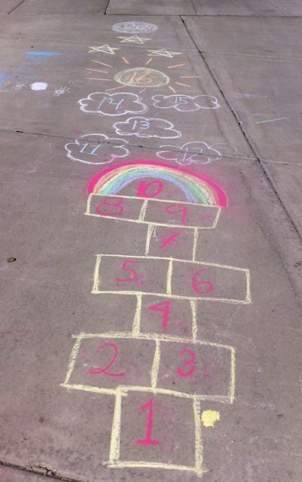

- Pomocníci při vaření
Pomoz mamince při vaření. Připravte společně třeba krupicovou kaši nebo přichystej svačinku pro celou rodinu – např. obložený chleba. Vyfoťte připravené jídlo, fotku vytiskněte a zařaďte k ostatním obrázkům.
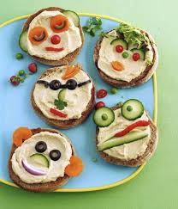

- Grafomotorika
Znáš pohádku Hrnečku, vař? Vezmi si vařečku do ruky a umíchej kaši (udělej velké kruhy rukou, menší, a pak jen kroužit zápěstím).
Na papír si namaluj hrnec a do něj tužkou nebo pastelkou namaluj kruhy - jak se vaří kaše.
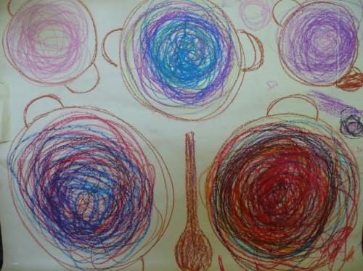

- Malované čtení
Přečti si s maminkou nebo tatínkem pohádku.
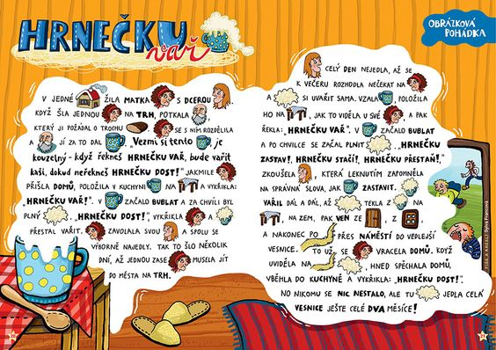

- Jeníček a Mařenka
Spoj tečky a nakresli klikaté lesní cestičky, kterými se Jeníček a Mařenka dostanou domů.
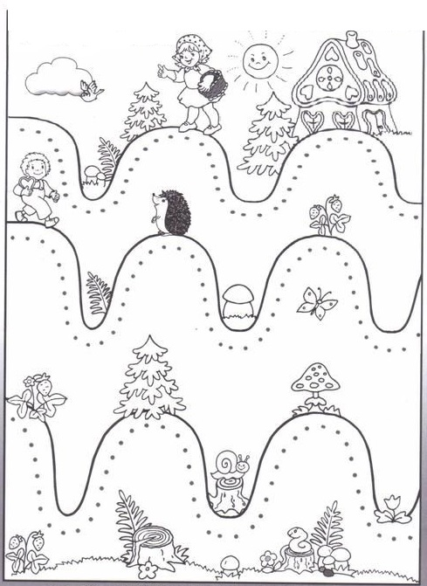

- Orientace v prostoru
Vzpomeneš si, ve které pohádce byl pejsek a kočička?
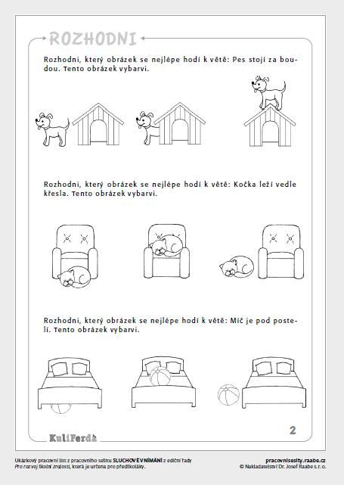

- Kouzelný domeček s okny
Domaluj do oken obrázky podle instrukcí (orientace v prostoru, pojmy nahoře – dole, vpravo – vlevo, uprostřed.
1. Do okna vlevo dole nakresli srdíčko.  2. Do okna vpravo do prostředního okýnka nakresli kytičku.  3. Do okna uprostřed dole nakresli panáčka.  4. Do okna vlevo nahoře nakresli sluníčko.  5. Do okna vlevo v prostřední řadě nakresli houbu. | 6. Do okna uprostřed nahoře nakresli míč.  7. Do okna vpravo dole nakresli berušku.  8. Do okna vpravo nahoře nakresli stromeček.  9. Které okno zůstalo prázdné?
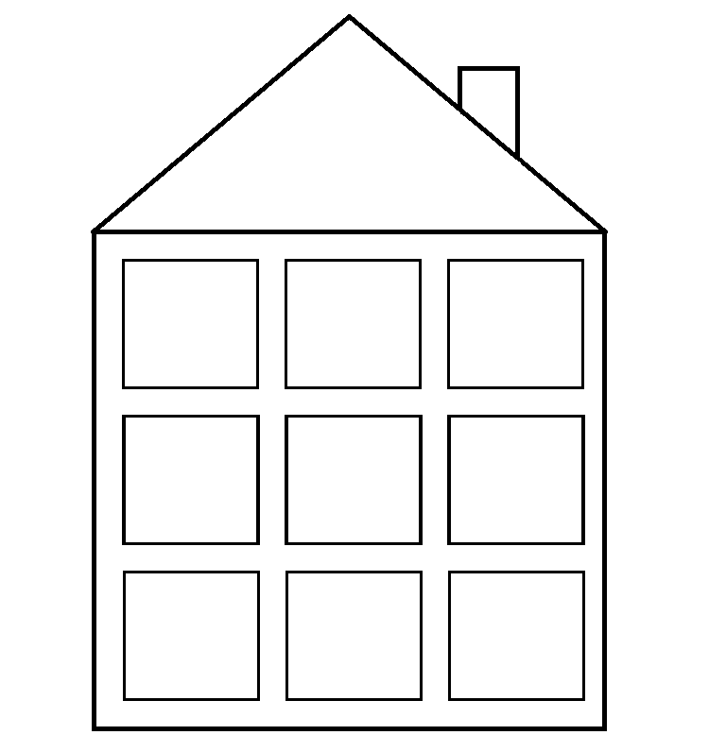

- Karkulka v lese
Kterou cestičkou se Karkulka dostane k babičce? Pozor na vlka! Obrázek vybarvi.
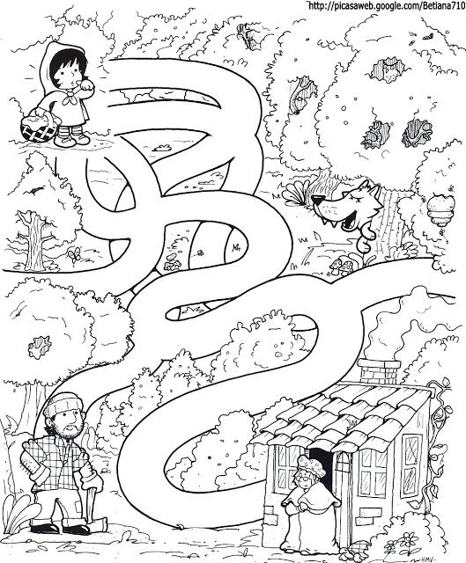

- Časová posloupnost
Poznáš, jaká pohádka je na obrázcích? Jak se jmenují hlavní hrdinové? Vystřihni obrázky, poskládej je tak, jak jdou po sobě a nalep na papír. Zkus pohádku převyprávět podle obrázků mamince a tatínkovi.
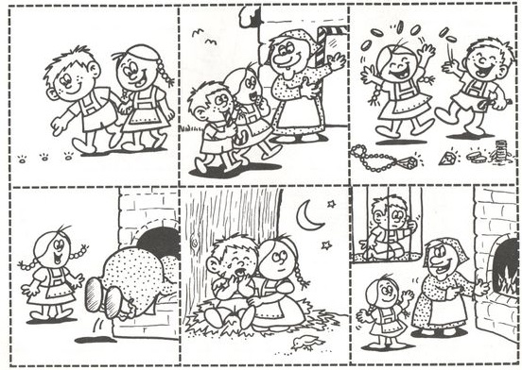
- Zrakové vnímání
V jaké pohádce vystupuje slepička? Vzpomeneš si, komu pomáhala? Obrázek rozstříhej, poskládej a nalep na papír. Obrázek vybarvi.
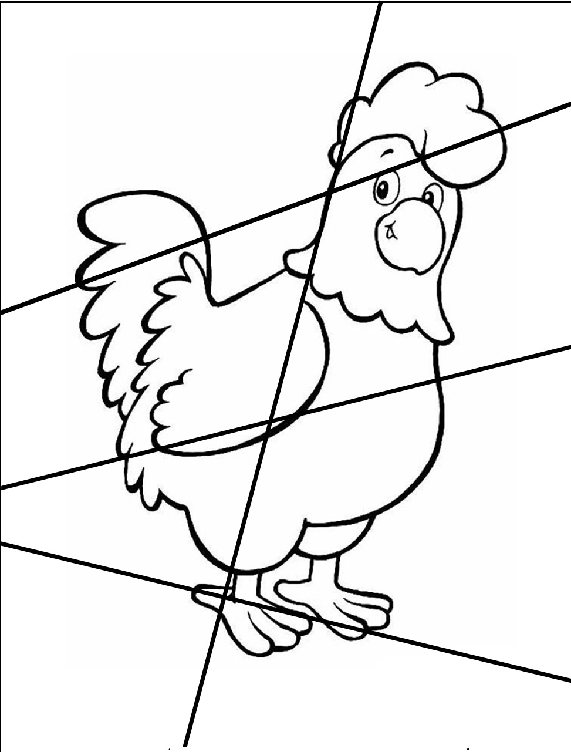

- Výtvarné tvoření
Namaluj obrázek z oblíbené pohádky, nebo vytvoř z různých materiálů pohádkové postavičky, chaloupku, zvířátka apod. Posíláme pár nápadů pro inspiraci, ale můžeš tvořit podle své fantazie.
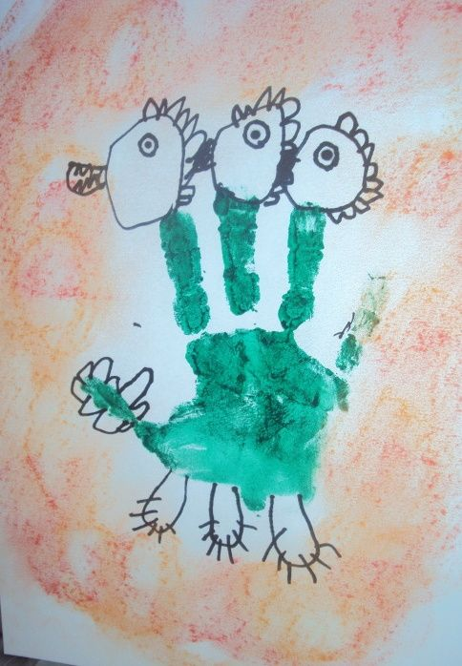
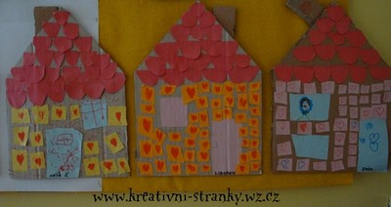
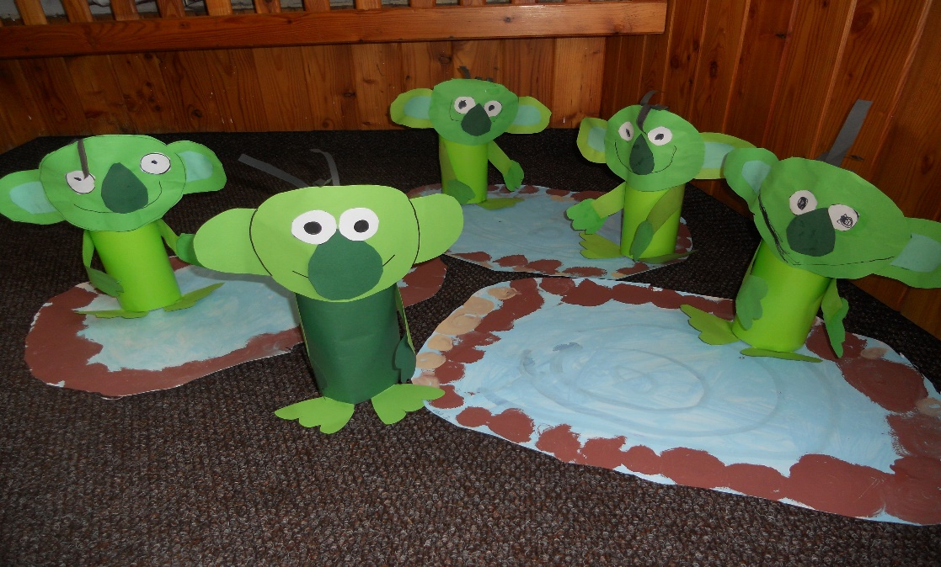
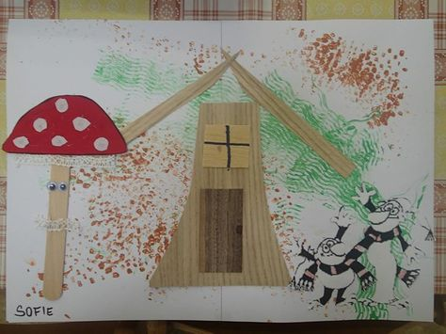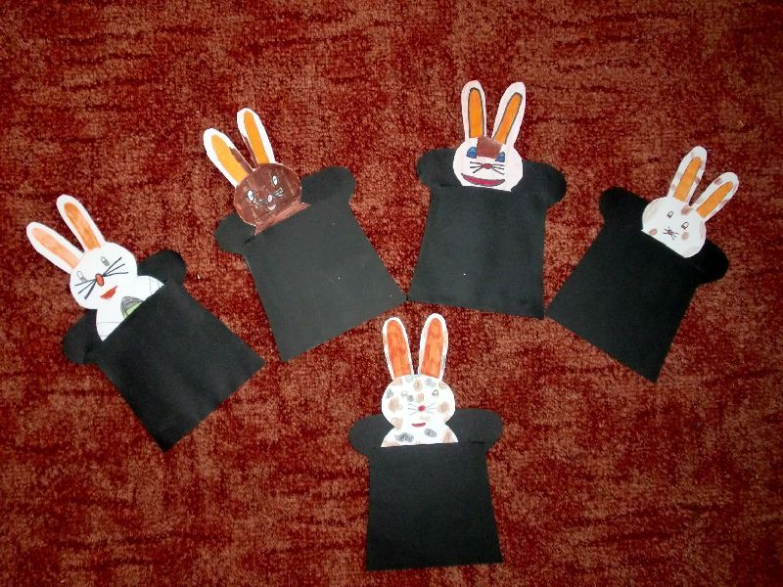
- Úkol pro předškoláky
Rámečky se stejnými tvary vybarvi a rámečky s nestejnými tvary škrtni.
